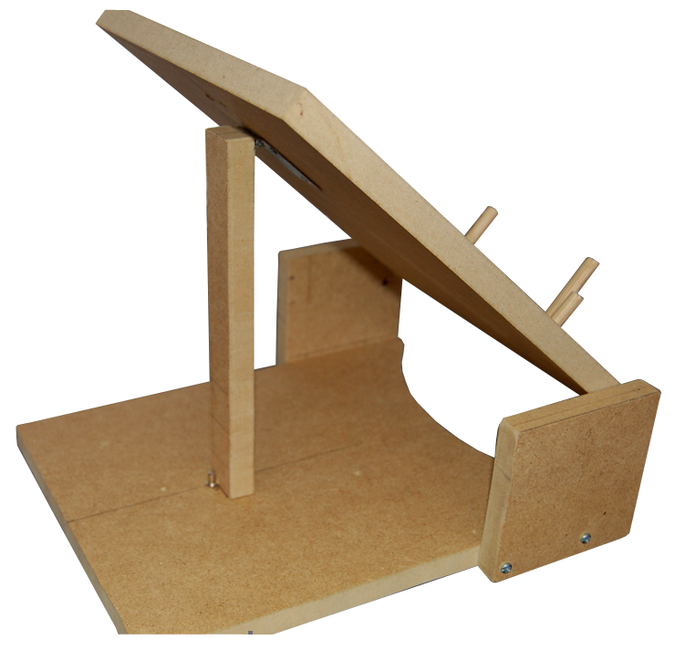
Soporte para volcar recipientes.

Se puede ver un vídeo-tutorial de esta idea en https://youtu.be/VWq7KXo0dp8
Esta obra se publica bajo una
Licencia Creative Commons Atribución-NoComercial-CompartirIgual 3.0 Unported.

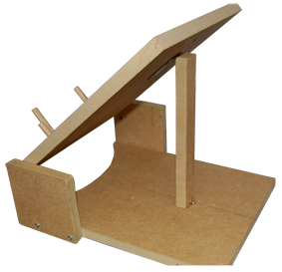
 | Soporte para volcar recipientes.
Breve descripción | Vamos a fabricar un soporte para volcar recipientes utilizando material de bajo coste.  En especial la tarea de volcar o vaciar el contenido de un recipiente a otro y poder dejarlo completamente vacío, aprovechado todo el contenido, utilizando una cuchara o una lengua.
Para quién se hizo y con qué objeto | Nuestra idea surge de la dificultad que tienen algunas personas para manipular con dos manos a la vez los recipientes de cocina.
Materiales y modo de funcionamiento | Materiales:  - Dos tablas de 21 x29 centímetros,  - dos tablas de 10X10 centímetros y  - una tabla de 3X21 centímetros. (Las medidas pueden variar dependiendo de la necesidad).  - Varilla de madera de 8 milímetros de diámetro  - Cuatro tornillos de 30 centímetros  - Seis tornillos de 1 centímetro y una bisagra  - Dos soportes para sujetar baldas.  Herramienta:  - Regla,  - lápiz,  - destornillador y  - taladro.
Proceso de elaboración | En las tablas de 10x10 cm, hacer un taladro de 5mm en cada una para colocar los soportes.  Unir las tablas de 10x10 cm a la tabla base de 21x29 cm.  Hacer los rebajes en la tabla de volcado de 21x29cm para que apoyen en los soportes.  Marcar la tabla de volcado para hacer los taladros.  Hacer los taladros en la tabla de volcado para poder introducir las espigas.  Cortar las espigas a la longitud que necesitemos.  Colocar la bisagra en la tabla de 3x21 cm.  Unir la tabla de 3x21 cm a la parte de debajo de la tabla de volcado.  Comprobar que la tabla de volcado se queda en posición vertical.
Precauciones | El corte de las tablas (tablas de 21 x29 centímetros, dos tablas de 10X10 centímetros y una tabla de 3X21 centímetros) se debe realizar por profesionales o con herramienta profesional para que cuadre la estructura.  Las mediciones para hacer los taladros donde irán los soportes y los rebajes en la tabla de volcado, cuanto mayor exactitud, mayor estabilidad.
Autores y datos de contacto | Apellidos: Ibarz Panadés  Nombre: Sara  Correo electrónico : sara.ibarz@imserso.es
Apellidos: Calbet Roldán
Nombre: Javier
Dirección: Calle Donantes de Sangre, 1

Código Postal: 26140
Población: Lardero
Provincia: La Rioja
País: España
Teléfono: 941 448 113
Correo electrónico : jcalbetroldan@imserso.es

Galería de imágenes.

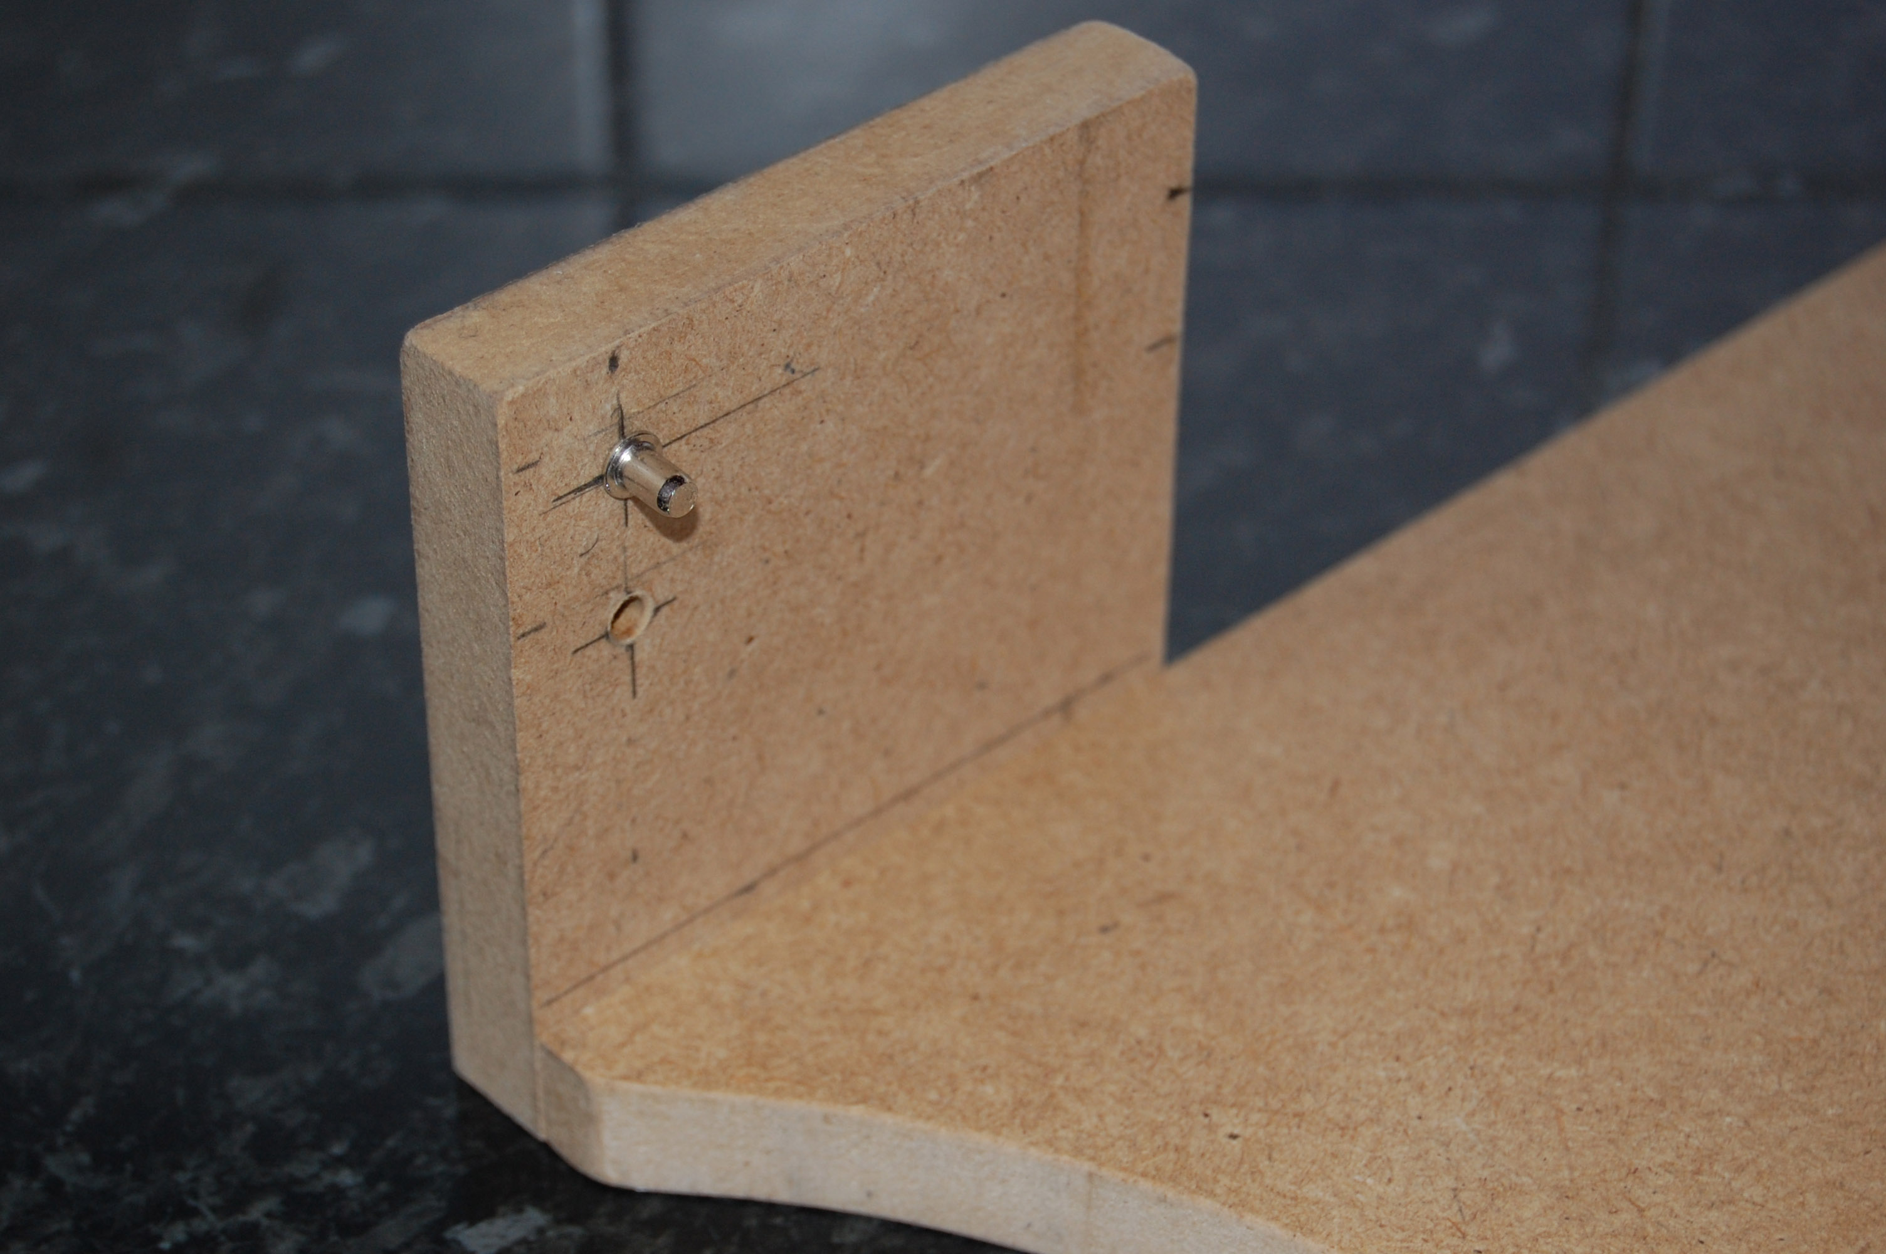
En las tablas de 10x10 cm, hacer un taladro de 5mm en cada una para colocar los soportes.

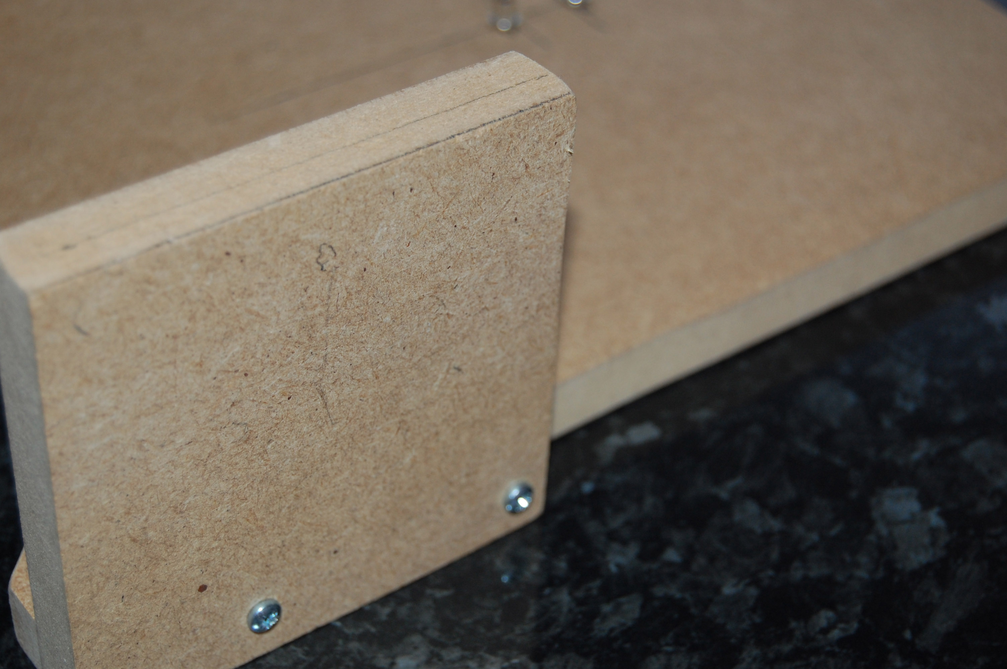
Unir las tablas de 10x10 cm a la tabla base de 21x29 cm.

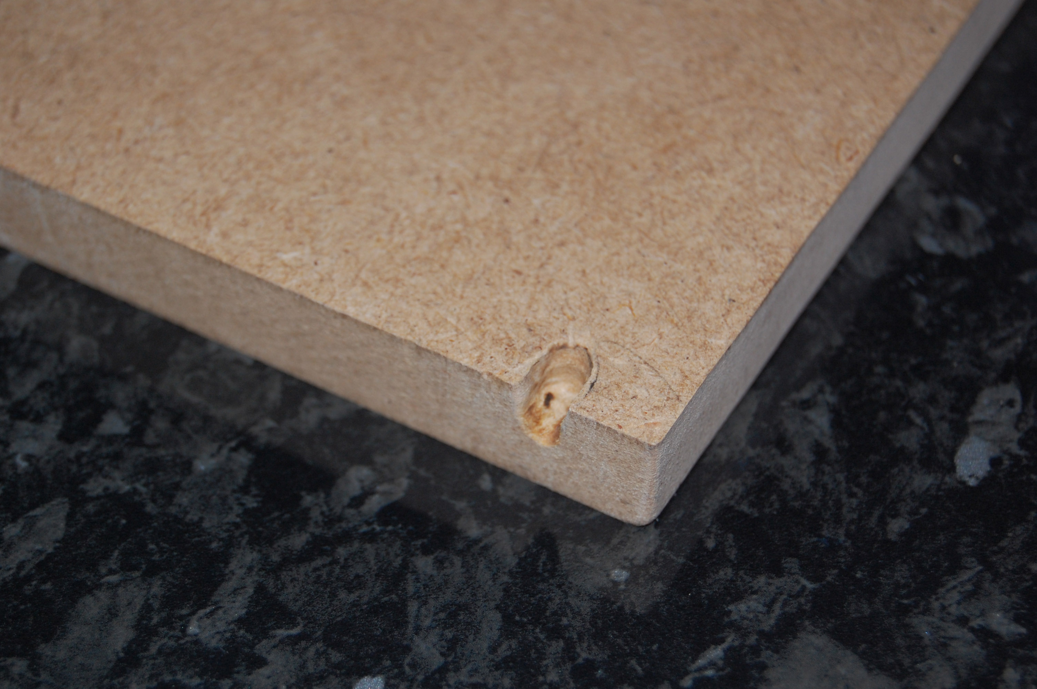
Hacer los rebajes en la tabla de volcado de 21x29cm para que apoyen en los soportes.

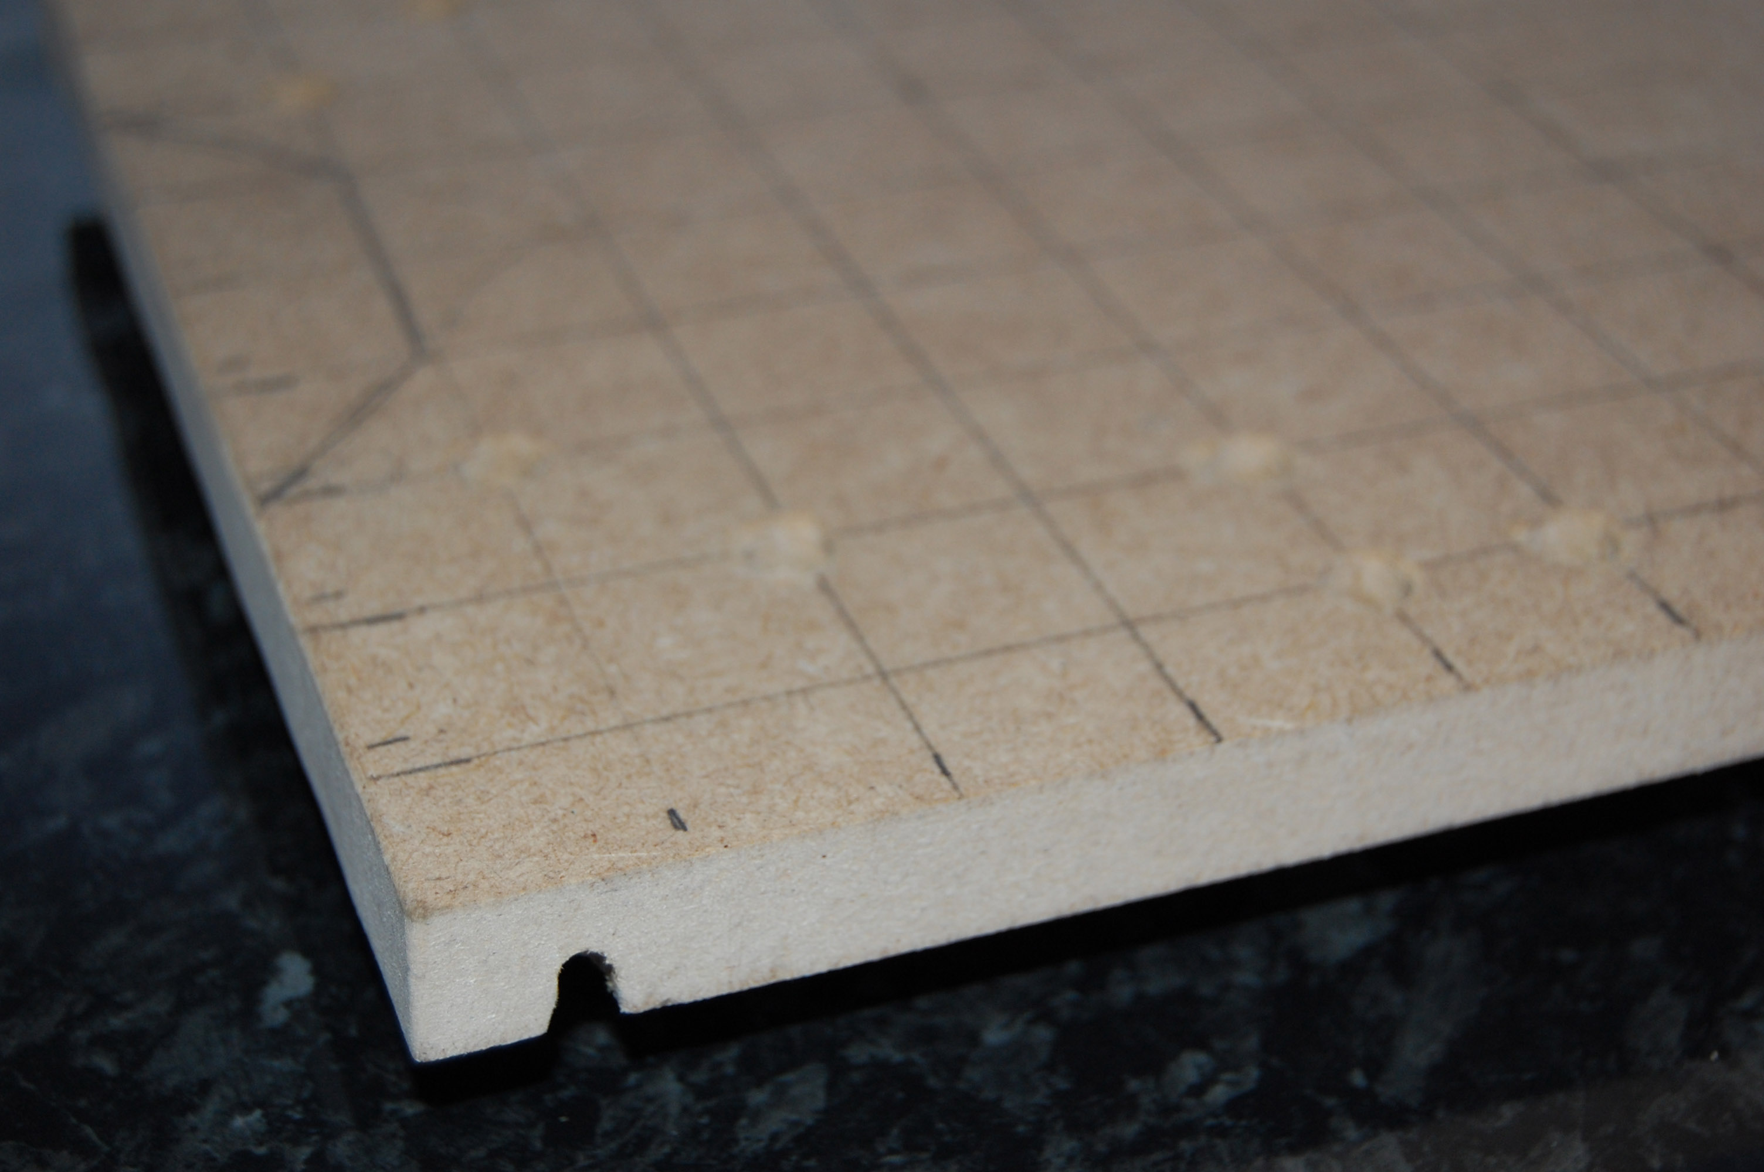
Marcar la tabla de volcado para hacer los taladros.

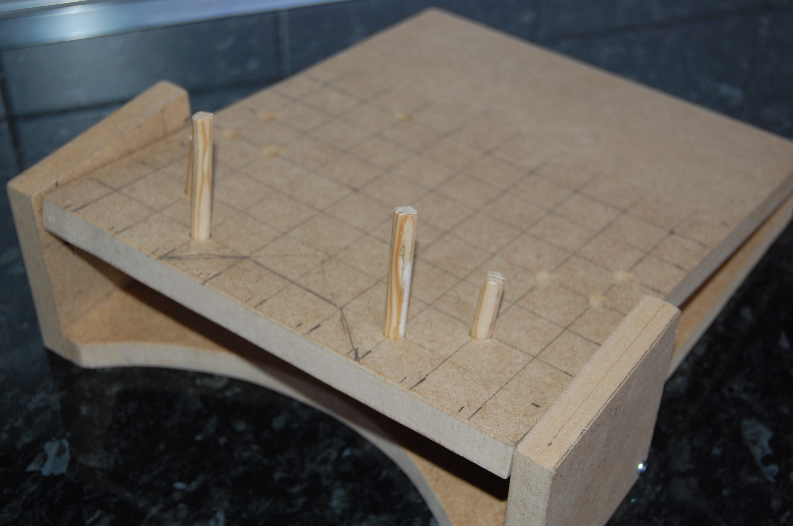
Colocar las espigas en los taladros y hacer coincidir los rebajes de la tabla de volcado con los soportes para unir la estructura.

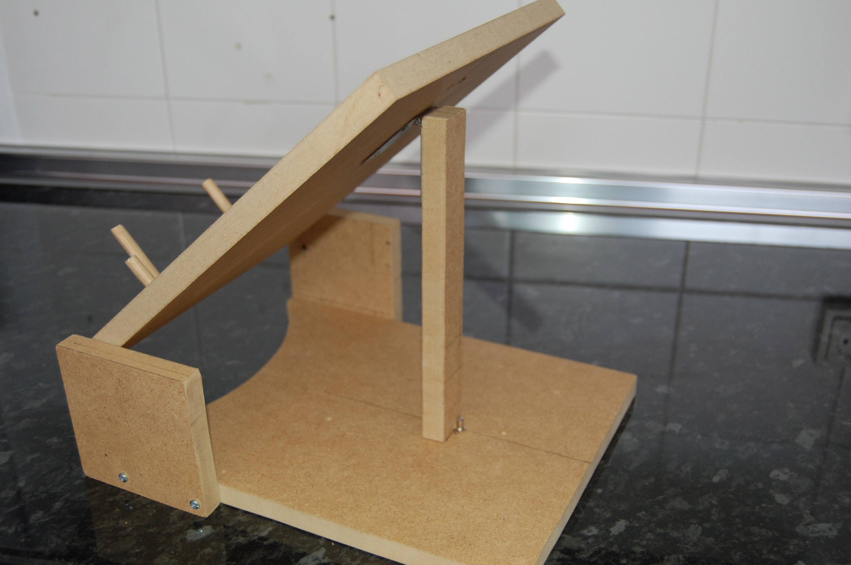
Colocar la bisagra en la tabla de 3x21 cm. Y unir la tabla de 3x21 cm a la parte de abajo de la tabla de volcado.
Comprobar que la tabla de volcado se queda en posición vertical.

